Ответственность за нарушение правил ПДД
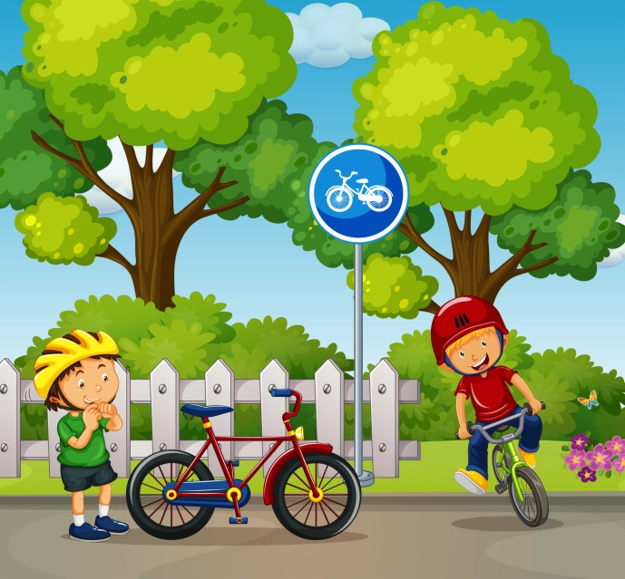
Гонки по ветру на мотоцикле, мопеде или даже автомобиле - мечта каждого подростка. Кто виноват в ДТП с участием несовершеннолетних водителей и какова ответственность взрослых, которые разрешают детям водить машину или приобретают для них совсем недетскую технику.
Некоторые взрослые считают, что нужно как можно быстрее сажать ребенка за руль, забывая, что несовершеннолетний не может без прав управлять транспортным средством, будь то автомобиль, мотоцикл или мопед.
Согласно Федеральному закону «О безопасности дорожного движения» к сдаче экзаменов допускаются лица, достигшие установленного возраста, имеющие медицинское заключение об отсутствии противопоказаний к управлению транспортными средствами, и прошедшие профессиональное обучение.
Так, управлять мопедами и легкими квадроциклами (права категории «М») можно с 16 лет, 16-летним разрешается управлять мотоциклом с объемом двигателя не более 125 куб.см (права категории «А1»). Получить права на управление мотоциклом (права категории «А»), а также право на управление автомобилем (права категории «В») можно с 18 лет.
Экзамены на право управления транспортными средствами категорий «В» и «С» могут сдавать лица, достигшие 17-летнего возраста, а водительские удостоверения выдаются этим лицам по достижении 18-летнего возраста.
В соответствии со ст.2.3 Кодекса об административных правонарушениях РФ, административной ответственности подлежит лицо, достигшее к моменту совершения административного правонарушения возраста 16 лет.
Статья 12.7 КоАП РФ гласит, что управление транспортным средством водителем, не имеющим права управления транспортным средством (за исключением учебной езды) – влечет наложение административного штрафа в размере от 5000 до 15 000 рублей. А передача управления транспортным средством лицу, заведомо не имеющему права управления транспортным средством (за исключением учебной езды) или лишенному такого права – влечет наложение административного штрафа в размере 30 000 рублей.
Кроме того, согласно ч.3 ст.12.8 КоАП РФ, управление транспортным средством водителем, находящимся в состоянии опьянения и не имеющим права управления транспортными средствами, влечет административный арест на срок от 10 до 15 суток или наложение административного штрафа в размере 30 000 рублей.
Имейте в виду, что неисполнение водителем транспортного средства, не имеющим права управления транспортным средством, установленной законом обязанности уполномоченного должностного лица о прохождении медицинского освидетельствования на состояние опьянения влечет за собой административный арест на срок от 10 до 15 суток или наложение административного ареста. Штраф в размере 30 000 руб.
Важно знать и помнить, что если в результате ДТП пострадали люди, виновная сторона привлекается к уголовной ответственности по статье 264 УК РФ. Также подростки часто берут машины без разрешения взрослых, а это угон. При этом лицо, достигшее на момент совершения преступления 16-летнего возраста, подлежит уголовной ответственности.
За неисполнение или недобросовестное выполнение своих обязательств по воспитанию и содержанию несовершеннолетнего, родители или законные представители несовершеннолетнего привлекаются к административной ответственности. При этом, если несовершеннолетний не имеет источника дохода, штраф будет взыскан с его законного представителя.
Настоятельно рекомендуем несовершеннолетним участникам дорожного движения соблюдать правила дорожной безопасности. Лица, которые не достигли 18 лет, ни при каких обстоятельствах не должны находиться за рулем легкового, и тем более грузового транспорта. Уважаемые родители! Помните, что привитие детям безопасного поведения на дороге является приоритетной задачей взрослых!

